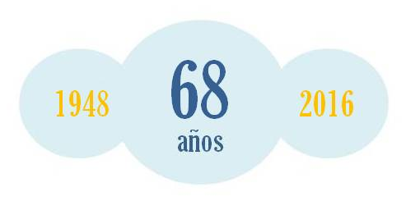
INFORME DEL AÑO 2015 SOBRE EL SECTOR INFORMÁTICO RELACIONADO CON EL 2014, 2013, 2012, 2011, 2010, 2009 y 2008 Y EN ALGUNOS CASOS CON AÑOS ANTERIORES. CON ESTIMACIONES DEL 2015 QUE HACE A LA DEMOSTRACIÓN DEL CUMPLIMIENTO DE LO LEGISLADO PARA AGENDA DIGITAL.

Este informe, como lo venimos realizando durante más de 15 años está elaborado con datos oficiales que se desprenden del SIM de la D.G.A. y de análisis propios con datos suministrados por más de nuestros ciento cuarenta socios, asimismo debemos advertir que los datos de importaciones pueden contener diferencias de +/- 3% por falta de ingreso de despachos al sistema y/o redondear y de +/- 5% en aquellos surgidos de las informaciones privadas y análisis propios. Los listados de apoyo de la información suministrada se encuentran disponibles en nuestras oficinas y la apertura en detalle en los sistemas informáticos propios, oficiales y privados de libre disponibilidad.
Como resultado de lo informado en el presente podemos definir que en lo que corresponde al Sector de la Industria Informática, los servicios y el software se ven cumplidos hasta la fecha los objetivos estratégicos del Marco Normativo de la Agenda Digital en donde se evidencia el fortalecimiento de los contenidos y aplicaciones locales, la infraestructura y conectividad en donde el plan “Conectar Igualdad” tuvo y tiene una participación decisiva.
El haber superado en el año 2015 los 5.000.000 de Netbooks entregadas a los alumnos de niveles medios y mantener la continuidad para que ingresen en el beneficio otros 900.000 alumnos anuales es una acción fundamental para la obtención de la igualdad de oportunidades que debe cumplir el Estado para todas los jóvenes argentinos que fuera anunciada su continuidad por el Ministro de Educación Esteban Bullrich.
Darle continuidad al funcionamiento para la obtención de los objetivos fijados de poner a disposición de los ciudadanos la tecnología de la información, Internet y las telecomunicaciones es una decisión política muy fuerte.

EQUIPOS IMPORTADOS | 2006 | 2007 | 2008 | 2009 | 2010 | 2011 | 2012 | 2013 | 2014 | 2015
Computadoras portátiles * | 135 | 271 | 543 | 765 | 1324 | 816 | 535 | 1711 | 1185 | 1880
Pc's | 181 | 179 | 204 | 130 | 155 | 345 | 90 | 281 | 151 | 278
All in One |  |  | 7 | 16 | 99 | 361 | 263 | 172 | 54 | 56
*Incluye Tablets
Tierra del Fuego Portátiles |  |  |  |  |  | 745 | 737 | 1319 | 776 | 385

La evaluación de la informática en nuestro país superó en los últimos 10 años las expectativas de los entendidos tanto en el crecimiento total como en el de la fabricación nacional, esto hay que vincularlo con el plan de la Agenda Digital lanzado por el Gobierno Nacional en el año 2003 y sostenido en el tiempo lo que produjo certezas en las decisiones empresariales, principalmente de capitales argentinos.
Estas certezas hicieron que las inversiones se ejecutaran con regularidad en equipos y plantas, produciendo partes y piezas nacionales para la sustitución de importaciones y un aumento en las dotaciones de técnicos y trabajadores de las nuevas fábricas.
En este último punto (incremento de la mano de obra) debemos comentar que si tomamos como punto de partida el año 2001 y toda la cadena de producción, distribución y comercialización, la misma se quintuplicó.
De las pequeñas ensambladoras de computadoras personales (muchas de ellas también comercializadoras) que ocupaban a 6.000 familias, hoy tenemos una docena de grandes productores, un centenar de medianas y pequeñas y un millar de comercios; esto sin contar el incremento de productos de software y una basta red de servicio de asistencia técnica, con lo que supera una ocupación directa de más de 30.000 familias sin contar los puestos indirectos principalmente de proveedores que superan los 100.000 puestos de trabajo.

PARTES Y PIEZAS | 2006 | 2007 | 2008 | 2009 | 2010 | 2011 | 2012 | 2013 | 2014 | 2015
Teclados | 2192 | 2758 | 2658 | 2613 | 2391 | 3951 | 2223 | 3078 | 2708 | 2622
Mouses | 3524 | 3575 | 3653 | 3844 | 4155 | 5760 | 3833 | 3202 | 3295 | 3497
Monitores Importados Totales | 910 | 1163 | 1641 | 1600 | 1340 | 1175 | 824 | 793 | 121 | 135
T. del Fuego Monitores |  |  |  |  |  |  | 746 | 318 | 395 | 496
Pantallas |  |  | 129 | 199 | 119 | 1675 | 1483 | 2438 | 1740 | 1060
Gabinetes con fuente | 1142 | 1657 | 1322 | 1366 | 987 | 1773 | 778 | 759 | 574 | 1049
TOTAL Computadoras
Importadas Exterior | 316 | 450 | 754 | 911 | 1567 | 1522 | 888 | 2164 | 1397 | 2226
Nacionales | 1176 | 1702 | 1464 | 1627 | 1293 | 2637 | 2052 | 1895 | 2280 | 2111
Tierra del Fuego |  |  |  |  |  | 745 | 737 | 1319 | 776 | 385
TOTAL Computadoras* | 1492 | 2152 | 2211 | 2538 | 2860 | 4904 | 3677 | 5378 | 4453 | 4722
*Incluye Tablets

La estimación del total de computadoras importadas y producidas en nuestro país superará levemente los cinco millones durante el 2015.

En forma complementaria informamos sobre el ingreso al país como equipaje o adquiridas vía internet sin declaración en el SIM. de computadoras portátiles y Tablets:

 | 2004 | 05 | 06 | 07 | 08 | 09 | 10 | 11 | 12 | 13 | 14 | 2015
Total estimado en miles de unidades | 45 | 80 | 100 | 75 | 90 | 65 | 100 | 320 | 970 | 1.480 | 1.111 | 1.560
Principales países de origen: EEUU y Chile

Como dato adicional de equipos en uso, informamos sobre la importación y reciclado de computadoras usadas: Portátiles, de escritorio y servidores.

 | 2004 | 05 | 06 | 07 | 08 | 09 | 10 | 11 | 12 | 13 | 14 | 15
Total estimado en miles de unidades | 85 | 100 | 170 | 210 | 290 | 250 | 190 | 170 | 210 | 230 | 287 | 315
Principales lugares de origen: ONG y Comercios de Informática

Total de Computadoras Nacionales e Importadas Comercializadas
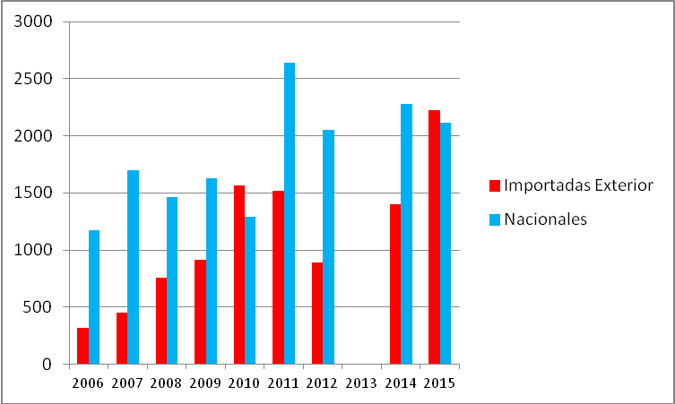

El ingreso al mercado de la computación a Empresas radicadas en Tierra del Fuego que contribuyen con algo menos del 100 % adicional en la producción fueguina por lo que el año 2013 se transforma en record histórico con casi 5.400.000 equipos. En el 2014 por motivos de dominio público, restricción de importaciones e instrucciones de la Ministra de Industria promoviendo la baja del 20 % se alcanzó la cifra de 4.453.000 unidades.
La irrupción en el mercado de “Fabricas de Tierra del Fuego”, y la atención despertada por el programa “Conectar Igualdad” ha dado como resultado un muy fuerte crecimiento de empresas interesadas en la producción de computadoras y el sustantivo crecimiento de la producción nacional (a partir del 2011 al 2015).

Total General de Computadoras Comercializadas

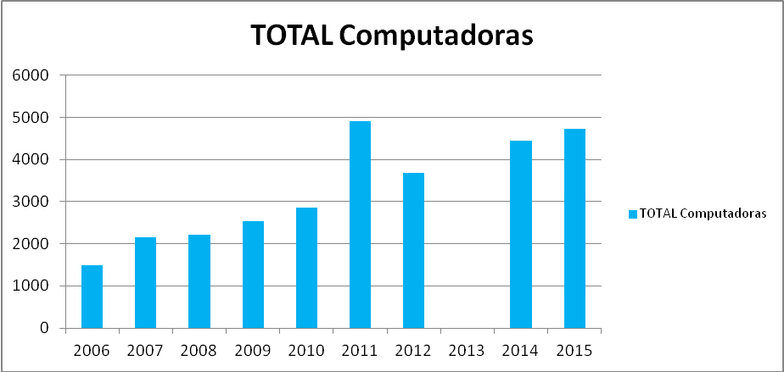
*2015 estimado

EQUIPAMIENTO NUEVO

PRODUCTOS | 2009 | 2010 | 2011 | 2012 | 2013 | 2014 | 2015
Servidores Importados | 9.821 | 9.128 | 12.284 | 11.630 | 4.701 | 7.659 | 12.181
PCs importadas | 119.881 | 145.481 | 332.405 | 78.353 | 276.384 | 151.139 | 277.909
Portátiles Importadas* | 764.545 | 1.323.859 | 816.222 | 534.847 | 1.710.822 | 1.960.702 | 1.880.491
All in One | 16.232 | 98.767 | 361.247 | 263.324 | 171.578 | 54.080 | 55.969
Importaciones T. del F. |  |  | 745.000 | 737.000 | 1.319.000 | 776.000 | 384.545
TOTAL IMPORTADOS | 910.479 | 1.567.235 | 1.522.158 | 888.154 | 2.163.485 | 2.173.580 | 2.226.550
Servidores Nacionales | 7.316 | 3.364 | 17.600 | 1.469 | 2.046 | 4.821 | 16.219
PCs Nacionales | 1.360.000 | 1.000.000 | 1.753.000 | 776.213 | 1.105.225 | 573.000 | 632.260
Portátiles Nacionales* | 199.231 | 289.654 | 1.612.000 | 1.274.238 | 2.109.164 | 1.701.911 | 1.462.261
Tierra del Fuego |  |  | 745.000 | 737.000 | 1.319.000 | 776.000 | 384.545
TOTAL NACIONALES | 1.566.547 | 1.293.018 | 3.382.600 | 2.051.920 | 3.216.435 | 2.279.732 | 2.110.740
TOTAL GENERAL | 2.477.026 | 2.860.253 | 4.904.758 | 2.940.074 | 5.379.920 | 4.453.312 | 4.721.835

*Incluye y excluye los fabricantes en Tierra del Fuego.

Detalle de la producción y exportación al Continente desde Tierra del Fuego

Importaciones desde el Área Aduanera Especial Tierra del Fuego 2014
Posiciones | Unidades | Total FOB | Promedio
Pequeñas Portátiles 8471.41.10 | 20.999 | 3.565.852 | 169,81
Portátiles únicamente 8471.30.12 | 512.368 | 217.729.653 | 424,95
Portátiles únicamente 8471.30.19 | 242.808 | 124.271.616 | 511,81
Totales | 776.205 | 345.567.121 | 445,20

Importaciones desde el Área Aduanera Especial Tierra del Fuego proyectado del 2015
Posiciones | Unidades | Total FOB | Promedio
Pequeñas Portátiles 8471.41.10 | 9.507 | 1.537.303 | 161,70
Portátiles únicamente 8471.30.12 | 248.200 | 111.996.527 | 451,24
Portátiles únicamente 8471.30.19 | 126.838 | 101.799.988 | 802,60
Totales | 384.545 | 215.333.818 | 559,97

Seguidamente mostramos la evolución entre el AÑO 2012 y 2014 de importaciones en unidades y U$S FOB de equipamiento y de partes y piezas para la producción Nacional:

Estadísticas: Equipos y Partes de Computación por UNIDADES y U$S FOB
Computadoras Importadas | AÑO 2013 |  | AÑO 2014 |  | AÑO 2015
Computadoras Importadas | Unidades | U$S FOB | Unidades | U$S FOB | Unidades | U$S FOB
Pequeñas Portátiles 8471.30.11 – 8471.41.10 | 635.390 | 67.545.690 | 754.397 | 62.706.631 | 1.336.680 | 89.064.511
Portátiles únicamente 8471.30.12/19 | 1.075.432 | 545.644.661 | 1.206.474 | 478.912.459 | 928.356 | 363.870.638
Computadoras Totales 8471.50.10/90 | 281.085 | 101.061.599 | 151.139 | 98.133.172 | 290.090 | 124.728.046
All In One 8471.49.00 | 171.578 | 78.397.430 | 54.080 | 30.547.756 | 55.969 | 27.876.528
Teclados 8471.60.52 | 3.077.862 | 17.401.698 | 2.707.632 | 16.696.170 | 2.621.820 | 16.894.469
Mouses 8471.60.53 | 3.202.414 | 11.358.949 | 3.295.092 | 11.756.225 | 3.497.437 | 13.755.207
Monitores Importados
8528.41.10/20; 49.10/21; 51.10/20 y 59.10/20 | 793.298 | 96.106.586 | 515.511 | 60.362.505 | 631.130 | 81.454.013
Pantallas de Portátiles 8473.30.92 | 2.439.170 | 114.803.070 | 1.740.111 | 75.849.054 | 1.060.261 | 48.081.441
Piezas Importadas para la Fabricación Nac.
Gabinetes con fuente 8473.30.11/19 | 1.107.271 | 22.838.331 | 572.882 | 14.418.604 | 1.048.768 | 19.054.384
Discos Rígidos 8471.70.12 al 19 | 2.579.083 | 146.071.249 | 2.872.010 | 159.676.218 | 2.724.661 | 153.246.300
P/lectura y Grabado 8471.70.21/29 | 1.591.619 | 25.875.601 | 883.813 | 12.596.032 | 903.487 | 11.345.619
Mother Boards 8473.30.41 | 1.466.757 | 83.715.140 | 1.055.558 | 55.145.270 | 895.254 | 44.913.472
Placas de Memoria 8473.30.42/43 | 2.005.555 | 35.982.083 | 937.816 | 33.161.440 | 1.688.012 | 31.143.191
CANTIDADES EN UNIDADES Y PRECIOS EN U$S ESTIMADOS A VALOR DE COMERCIALIZACION:
Total de Monitores Nacionales/ ”Importados” | 1.111.000 | 280.000.000 | 515.511 | 150.000.000 | 631.130 | 200.000.000
Total Computadoras y Portátiles Importadas | 2.164.000 | 2.380.000.000 | 1.397.000 | 1.400.000.000 | 2.214.000 | 2.500.000.000
Total de PCs Nacionales y Portátiles | 3.216.000 | 3.900.000.000 | 3.056.312 | 3.600.000.000 | 2.495.000 | 3.000.000.000
TOTAL de computadoras | 5.380.000 | 6.250.000.000 | 4.453.312 | 5.000.000.000 | 4.709.000 | 5.500.000.000

Del cuadro precedente surgen los números de la industria informática nacional e importada: HACE UN TOTAL del sector a valores de comercialización de $ 69.000.000.000.- con partes, piezas y componentes nacionales sin considerar mantenimiento y servicios para el 2014 y se estiman unos cien mil millones en el 2015.

Asimismo como resultado de la información suministrada se debe considerar que el total de computadoras en uso en el país supera las 22.000.000 de unidades en el 2014 superando los 24.000.000 millones para el 2015.

Participación de la manufactura Argentina en el mercado:

AÑO | Computadoras Portátiles |  |  | Computadoras Personales |  |  | Servidores
AÑO | Imp. | Nac. | % | Imp. | Nac. | % | Imp. | Nac. | %
1- 2007 | 271.115 | 49.000 | 15,3 | 167.000 | 1.650.000 | 90,8 | 11.421 | 3.210 | 21,9
2- 2008 | 542.996 | 148.925 | 21,5 | 200.000 | 1.310.000 | 86,8 | 11.967 | 5.274 | 30,6
3- 2009 | 764.545 | 260.023 | 25,4 | 146.000 | 1.360.000 | 90,3 | 9.821 | 7.316 | 42,7
4- 2010 | 1.323.859 | 289.654 | 21,9 | 244.000 | 1.000.000 | 80,3 | 9.128 | 3.364 | 26,9
5- 2011 | 861.070 | 1.638.414 | 66,7 | 726.400 | 1.770.600 | 70,9 | 12.284 | 17.600 | 58,9
6- 2012 | 534.847 | 1.274.238 | 70,4 | 341.677 | 776.213 | 69,4 | 11.630 | 1.469 | 11,2
7- 2013 | 1.710.822 | 1.338.170 | 43,9 | 452.663 | 1.107.000 | 70,9 | 4701 | 2046 | 30,3
8- 2014 | 1.184.527 | 2.478.086 | 67,7 | 205.219 | 573.000 | 73,6 | 7.659 | 4.821 | 38,6
9-2015 | 1.880.491 | 1.402.261 | 43,7 | 333.878 | 632.260 | 65,5 | 12.181 | 7.332 | 37,6

En % de Nacionales

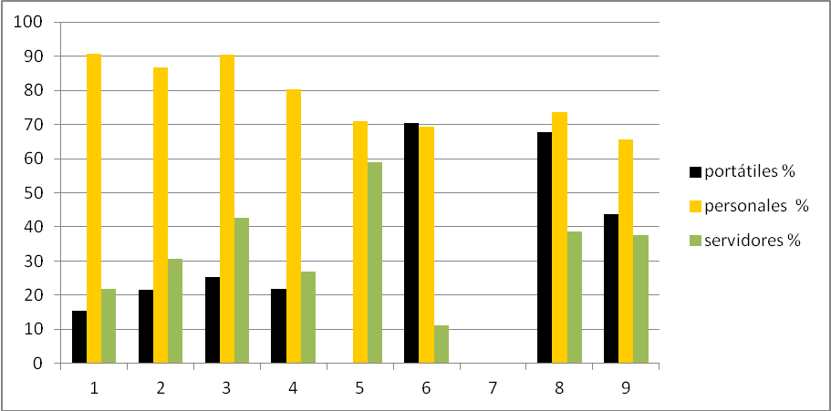

A su vez, al incluir la fabricación de un gran número de componentes como baterías, cargadores, cables, motherboards, placa receptora de TVD y plástico de los paneles para los equipos, el Programa Conectar Igualdad y los programas de similiares características impulsan e incentivan la industria nacional en todos sus niveles, directa e indirectamente, a la vez que permite una mayor orientación a la innovación, incrementar la inversión en investigación y equipamiento para aumentar la capacidad productiva.

Los lectores habituales de estos informes anuales conocen de la exactitud de los mismos y también de con que aproximación se realizan los pronósticos del año que se inicia en cada una de ellos. En general y en lo que va de los últimos siete años a excepción del resultado de la crisis del 2009 he sido positivo, salvo la advertencia sobre el final del informe del 2011, en el caso del 2012 deje claro que tanto los importadores como los productores continentales se verán afectados en porcentajes significativos, los que se incrementan en el 2013 tanto por la participación de Tierra del Fuego como de productos terminados importados.

Carlos Scimone.
Enero 2016.



